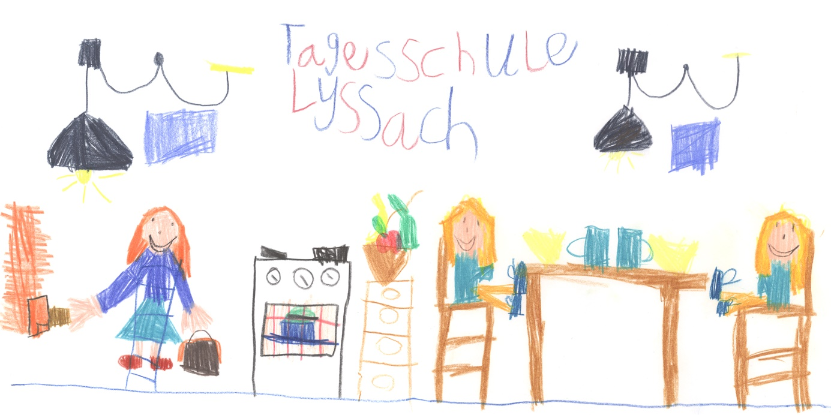

Unsere Regeln
Ich benehme mich höflich, respektvoll und gewaltlos, so dass sich alle in der Tagesschule wohl fühlen können.
Ich bin ehrlich und zuverlässig.
- Ich komme pünktlich in die Tagesschule, wasche mir beim Eintreffen die Hände und grüsse und verabschiede mich bei den Betreuungspersonen mit Händedruck.
- Ich befolge die Anweisungen der Betreuungspersonen!
- Ich spreche in der Tagesschule in angemessener Lautstärke und renne nicht.
- Am Esstisch verhalte ich mich ruhig und ich schätze das Essen.
- Nach dem Mittagessen putze ich mir die Zähne.
- Ich bringe meine Hausaufgaben und das dafür benötigte Material mit, falls meine Eltern möchten, dass ich die Hausaufgaben in der Tagesschule erledige.
- Nach dem Spielen und Basteln räume ich auf.
- Ich trage Sorge zu der Einrichtung und dem Material der Tagesschule.
- Hier gilt die STOPP-Regel: wenn ein Kind oder eine Betreuerin STOPP sagt, höre ich auf!

